Муниципальное бюджетное общеобразовательное учреждение
"Средняя школа № 22"

Памятка
"Меры личной безопасности при низких температурах воздуха"

При низких температурах окружающего воздуха могут произойти обморожения. Повреждение тканей под действием охлаждения может наступить и при температуре выше нуля, особенно в периоды обильного снегопада, при сырой погоде, влажной одежде и нарушении нормального кровообращения (тесная обувь). Обморожению подвергаются чаще всего пальцы ног и рук, нос и уши. Обморожению способствуют влажность воздуха, ветер, а также потеря крови при ранении, ослабление здоровья больного, алкогольное опьянение.
Обморожения нередко наступают незаметно, без боли, поэтому необходимо чаще проверять чувствительность кожи лица, постоянно шевелить пальцами рук и ног. При сильном ветре лучше лицо укрыть шарфом или самодельной маской. Во избежание обморожения ног желательно больше двигаться
Поскольку период действия низких температур может длиться несколько дней рекомендуется заблаговременно создать в доме запас продовольствия, приготовить источники аварийного освещения. Рекомендуется покидать места жительства только в исключительных случаях и не в одиночку.

Признаки обморожения.
При обморожении 1-й степени наступает побледнение кожи с потерей чувствительности. После согревания появляются покраснение и синюшность кожи с небольшой ее припухлостью, сопровождающиеся жжением. Все явления проходят через несколько дней;
При обморожении 2-й степени после согревания на коже появляются пузыри с кровянистым содержимым;
При 3-й степени развивается омертвение всех слоев кожи;
При 4-й степени происходит омертвение мягких тканей и костей, всей конечности.
В развитии всех обморожений различают два периода.
Во время первого (дореактивного) периода, т. е. до согревания, область обморожения бледна, нечувствительна, иногда плотна на ощупь; наступает спазм сосудов, нарушается кровоток, что ведет к расстройству питания тканей.
С началом согревания (во второй, реактивный период) кровоток замедляется, возникает картина воспаления, появляются отек тканей, пузыри на коже и закупорка кровеносных сосудов, что и приводит к омертвению тканей.
Обычно впоследствии процесс обморожения оказывается более распространенным и глубоким, чем это определяется вначале.

Оказание первой медицинской помощи.
Необходимо быстро согреть обмороженную часть тела, желательно в теплом помещении.
Не рекомендуется растирать обмороженный участок снегом. Согреть его лучше в ванне, доводя постепенно температуру воды до +37 °С, обмывая мылом и производя осторожный, но энергичный массаж. Поглаживание обмороженной части тела в направлении к сердцу должно улучшить кровообращение и предупредить закупорку сосудов и омертвение тканей. Массаж продолжают до тех пор, пока обмороженные ткани не потеплеют и не исчезнет синюшность кожи. При новом появлении синюшности массаж возобновляют. При возникновении пузырей массаж делать не рекомендуется. Одновременно пострадавшему дают сладкий горячий чай или кофе.
При потеплении обмороженного участка его обтирают спиртом, одеколоном или водкой и накладывают на пострадавший участок тела стерильную повязку. Мазевые повязки вредны, так как они усложняют последующую хирургическую обработку места обморожения.
Для применения других мер помощи (противостолбнячная сыворотка, антибиотики, новокаиновая блокада) больной должен быть быстро доставлен в лечебное учреждение.
Для предупреждения возможных обморожений необходимо постепенное привыкание к холоду (закаливание организма). В холодное время нужно следить за тем, чтобы обувь не сдавливала конечность и не пропускала воду. При работе на холоде следует усиленно питаться, принимать горячее питье. Кожу лица и рук нужно защищать смазыванием салом или рыбьим жиром.
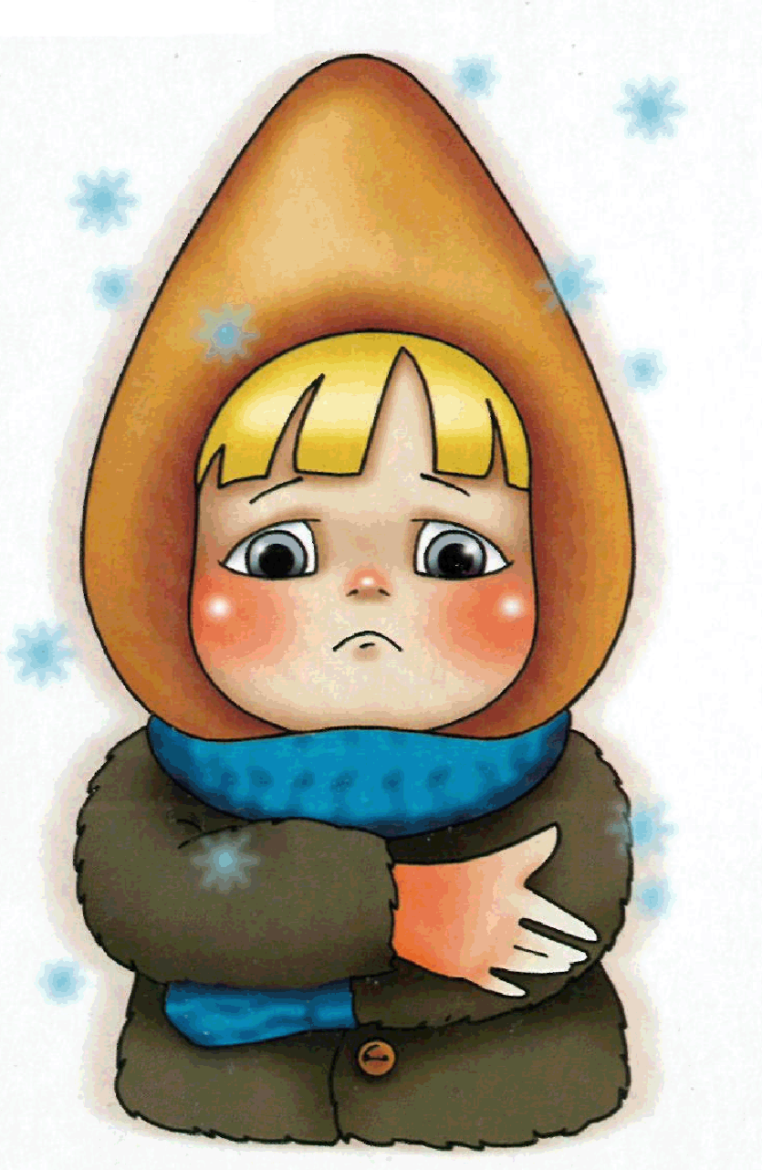

Запомните!
Телефон службы спасения 112
Телефон службы скорой помощи 103

Муниципальное бюджетное общеобразовательное учреждение
"Средняя школа № 22"
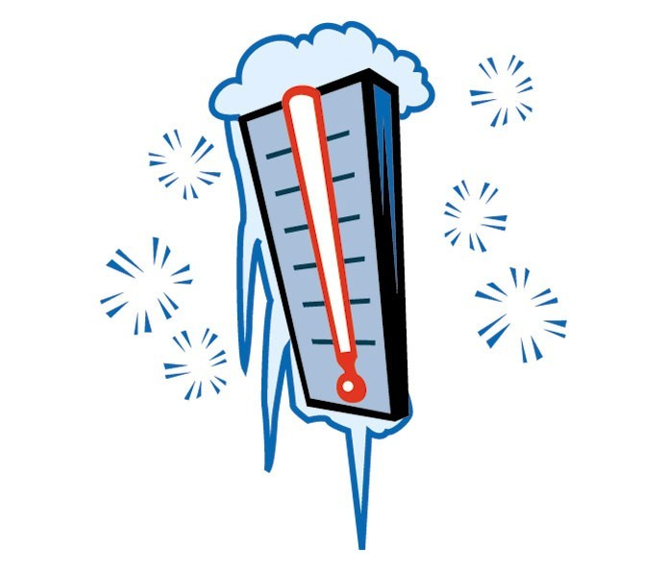

Памятка
"Первая помощь при обморожениях"
(для обучающихся)

Чаще подвергаются действию холода периферические части тела: пальцы ног и рук, нос, уши, щеки.
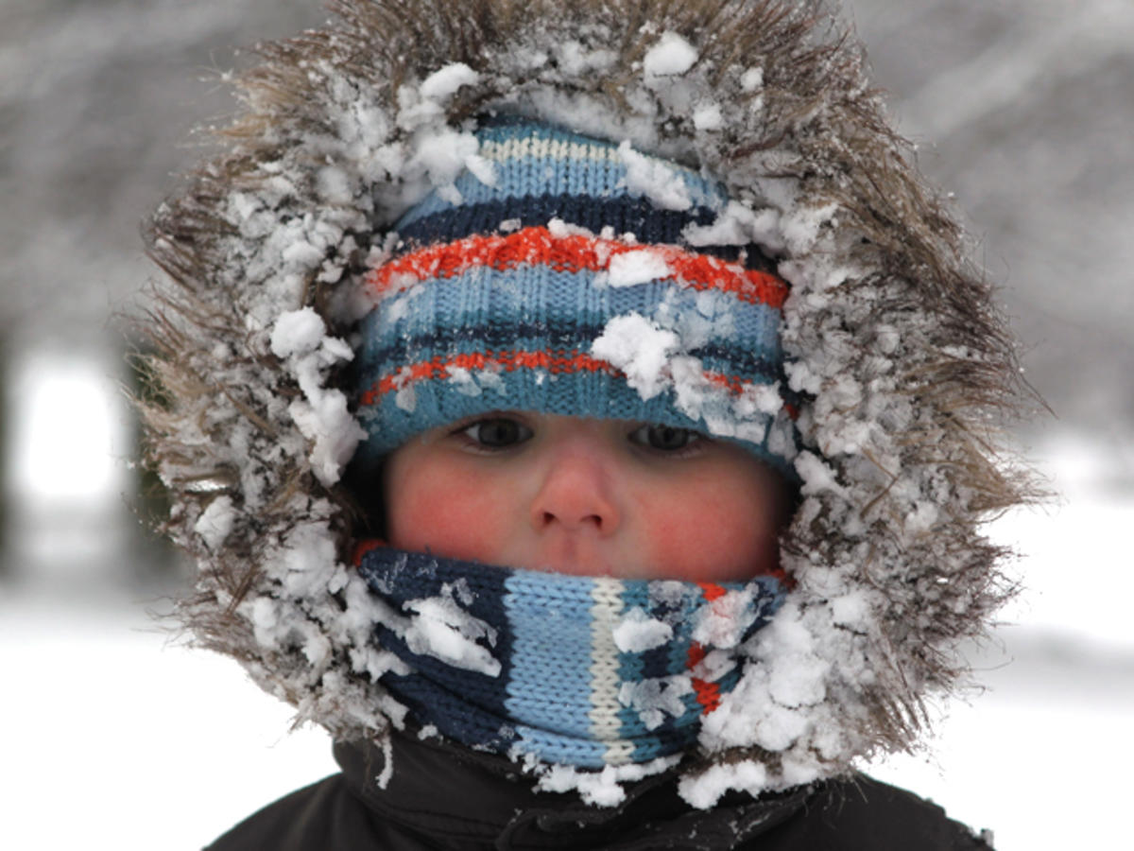
Обморожения возникают не только при длительном воздействии холода, обычно в результате низкой температуры воздуха, а также при соприкосновении тела с холодным металлом на морозе, с жидким и сжатым воздухом или сухой углекислотой.
Обморожение наступает при нулевой температуре воздуха, когда повышена влажность, сильный ветер, а на человеке промокшая одежда или обувь.
Предрасполагают к обморожению общее состояние организма вследствие голодания, утомления или заболевания, а также алкогольное опьянение.
Различают четыре степени обморожения тканей:
первая - покраснение и отек;
вторая - образование пузырей;
третья - омертвение кожи и образование струпа;
четвертая - омертвение части тела (пальцев, стопы).
НЕЛЬЗЯ:
- Быстро согревать обмороженные места (обкладывание грелками, горячий душ, теплая ванна, интенсивное растирание, согревание у открытого огня и т.п.), так как при этом пораженные ткани, нагреваются, но не получая из крови кислород - чернеют и отмирают;
- Растирать обмороженные участки снегом из-за повреждения мелкими льдинками поверхности кожи и занесения инфекции;
- Употреблять для согревания алкоголь (он вызывает сначала расширение, а затем резкое сужение кровеносных сосудов и ухудшение снабжения пораженных участков кислородом);
- Натирать обмороженные участки тела жиром, так как это нарушает кожное дыхание и препятствует выходу из пор продуктов распада пораженных тканей.
ПОМНИТЕ:
Спасти обмороженные ткани можно только немедленно обратившись в хирургическое отделение ближайшей больницы!
ВАШИ ДЕЙСТВИЯ:
- При обморожении (чувство жжения, покалывания, онемения) осторожно разотрите обмороженный участок рукой или шерстяным шарфом. Снимите перчатки или обувь, руки согрейте дыханием и легким массажем, а стопы ног разотрите в направлении сверху вниз.
- При сильном обморожении (потеря чувствительности, боль, бледная и холодная кожа) укутайте пораженное место теплыми вещами или по возможности несколькими слоями ваты, марли, полиэтилена и постарайтесь быстрее добраться до теплого помещения, иначе в результате перепада температур нарушится нормальное кровообращение в тканях.
- Пейте любой горячий напиток (сладкий чай, кофе, молоко), примите таблетку аспирина и анальгина, а также 2 таблетки но-шпы и ждите врача.



БЕРЕГИТЕ СЕБЯ!
ПРИ НИЗКОЙ ТЕМПЕРАТУРЕ ВОЗДУХА ОДЕВАЙТЕСЬ ПОТЕПЛЕЕ!

